MSI 1

3E étape

Lumière

=========================

Expérience 61

Fibre Optique

Sciences

Présenté à :

Daniel Blais

Par :

Vince Lafontaine, Julien Goulet, Steven Ouellet, Olivier Henry

ESV

19 Février 2019

Observation : la lumière rebondis sur les parois de la boite de conserve et se rend jusqu’au trou

Interrogation : Quel est le principe de la fibre optique

Hypothèse : La lumière rebondit dans un tuyau

Expérimentation : rempli la boite de conserve avec de l’eau et bouche le trou avec ton doigt.

Mets le papier autour de la lampe torche et colle la a la boite de conserve et vois se qui se passe.

Matériel : boite de conserve, papier de différente couleurs et une lampe torche

Prends une boîte de conserve et fais un trou près du fond

Bouche le trou avec ton doigt rempli d’eau

Place une source de lumière au-dessus et camoufle-le avec un carton foncé

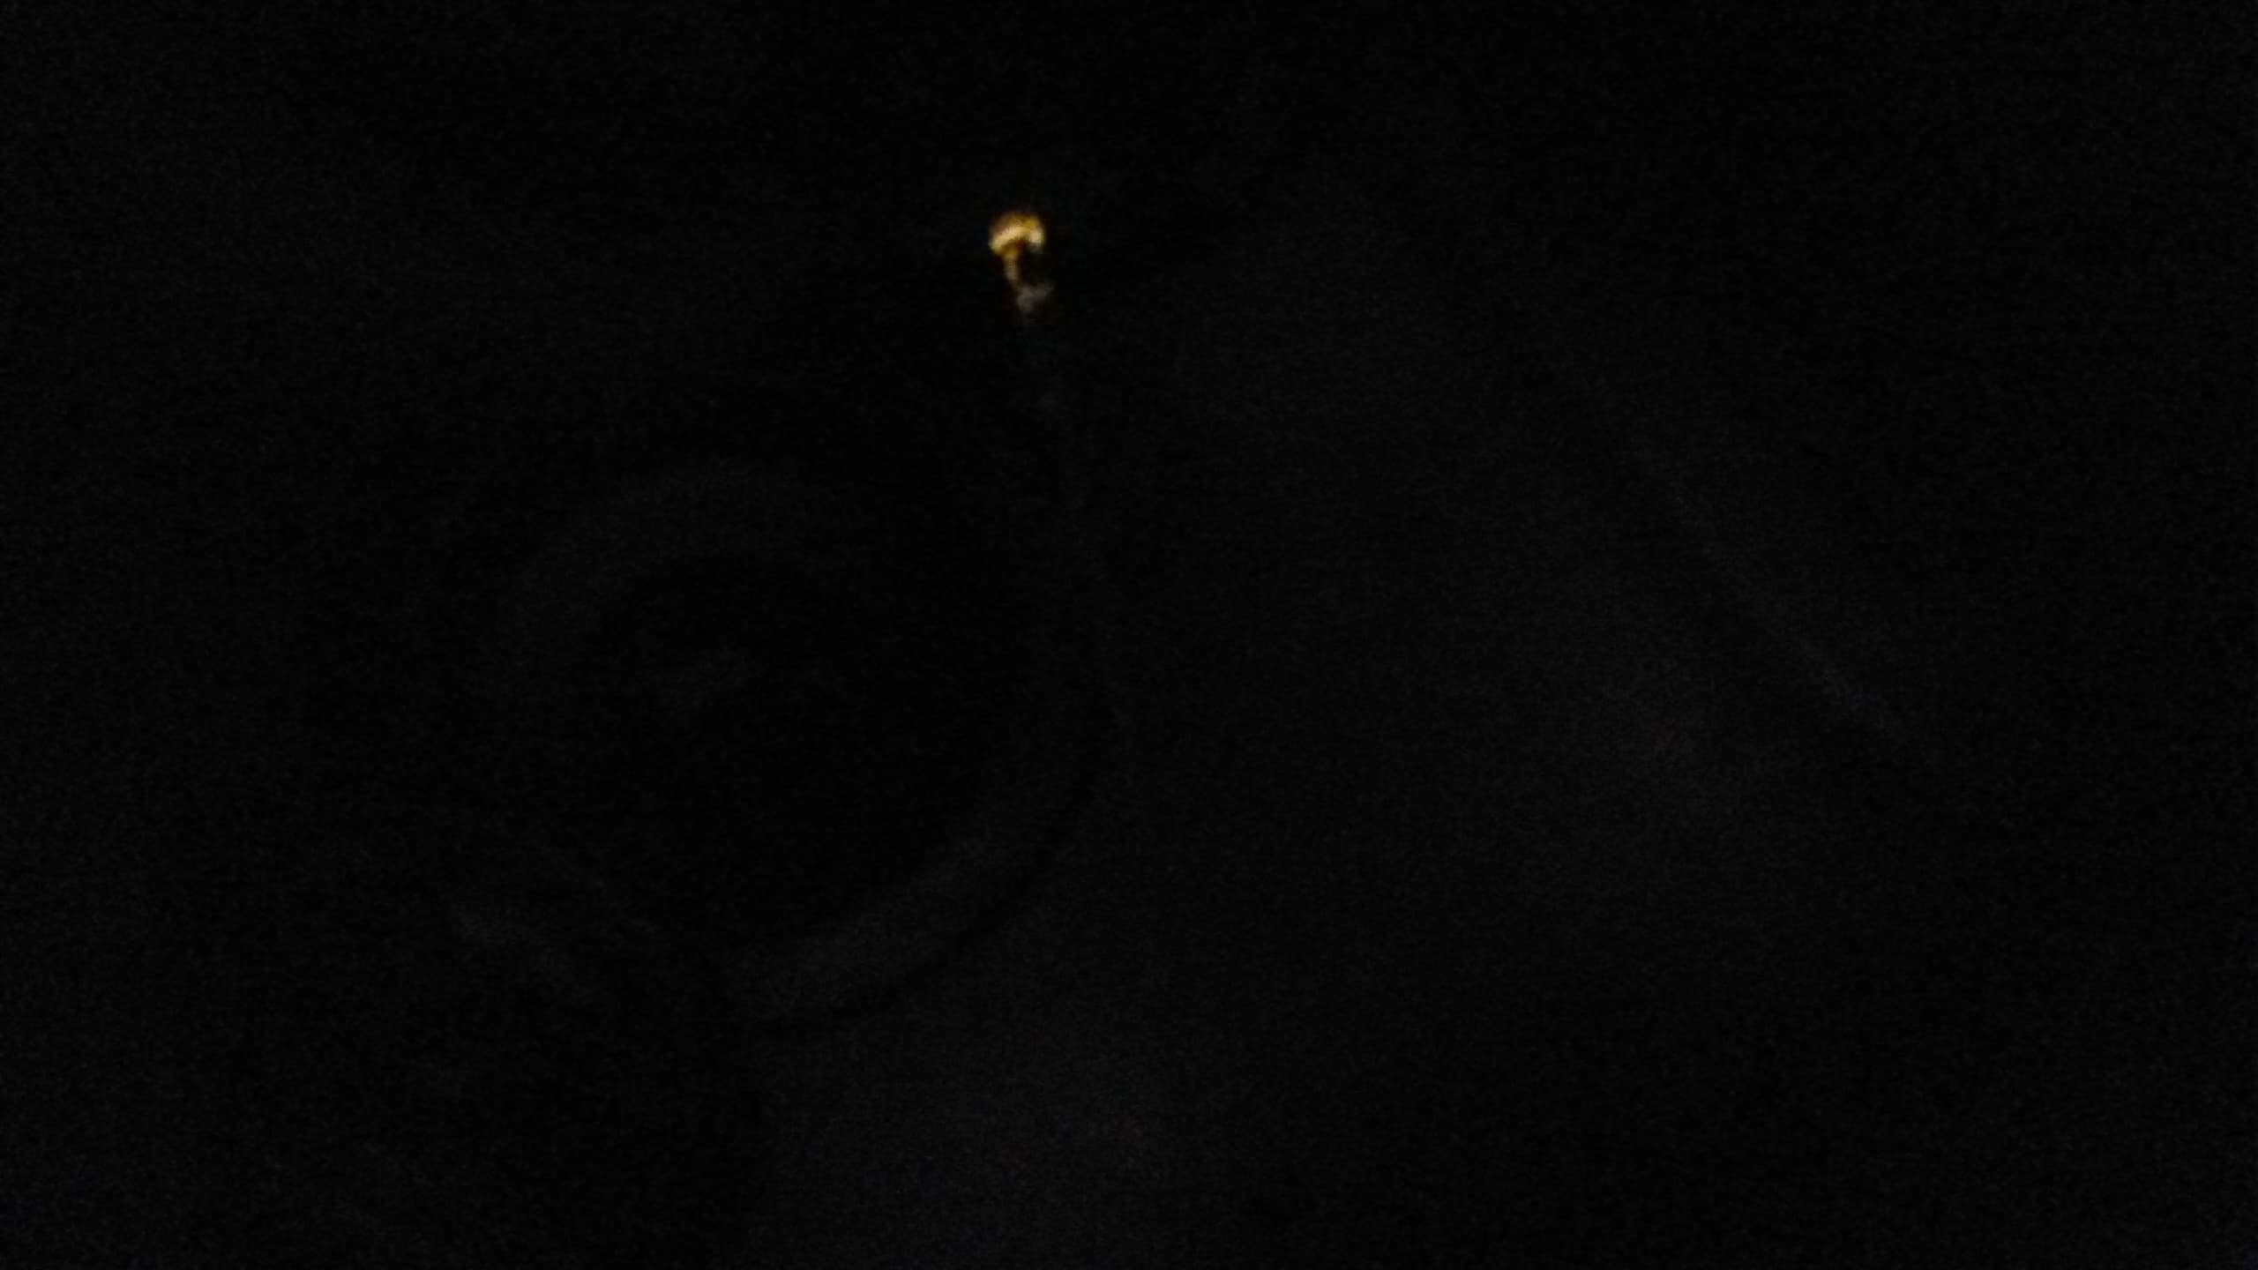Place le tout près de l’éviter et laisse couler l’eau.

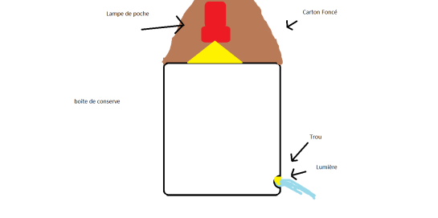

Schéma :

Résultats :

Photos

Analyse :

1-Comment réagit la lumière? Elle rebondit sur les parois de la boite de conserve pour se rendre au trou.

2-Comment nomme-t-on le phénomène où la lumière rebondit sur un objet sans être réfractée ou absorbée? La réfraction

3-Comment nomme-t-on le rayon avant qu’il ne touche un objet? Incident

4-Comment appelle-t-on le rayon après avoir rebondit sur un objet? Réfléchie

5- Comment appelle-t-on la perpendiculaire au point d’impact du rayon lumineux? Normal

6- Trouve des images de fibres optiqu[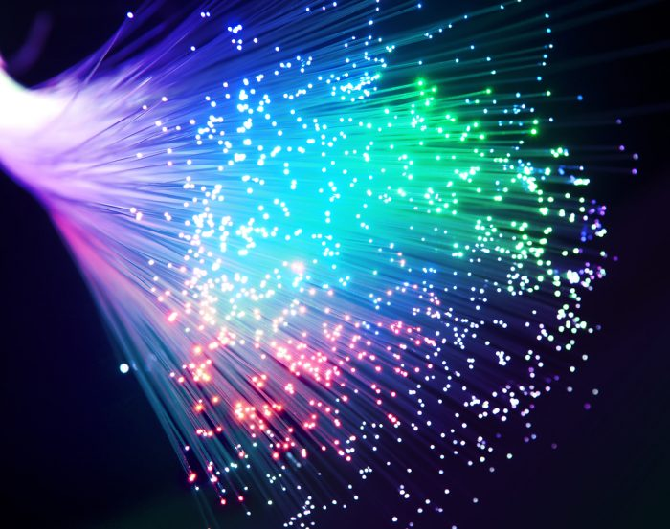](http://www.google.com/url?sa=i&rct=j&q=&esrc=s&source=images&cd=&cad=rja&uact=8&ved=2ahUKEwjDybSpw8jgAhWJNd8KHVqwCwwQjRx6BAgBEAU&url=http://cfim.ca/projet-de-fibre-optique-a-maison/&psig=AOvVaw1DIIBq_8eY-2_bFIrFeu6N&ust=1550690737546203)es

Conclusion : Notre hypothèse est bonne.